嘉義縣 新塭 國民小學
110學年度雙語國家政策－口說英語展能樂學計畫
子計畫2-1：國民中小學英語日活動成果報告表
活動名稱 | 英語日活動 |  | 辦理日期 | 110.12.15
辦理地點 | 英語教室 |  | 參加人數 | 63
成果摘要-活動內容介紹及特色說明 | 1.讓學生在日常生活中接觸英語，提升學童英語使用機會與口語能  力。  2.整合校內英語相關資源，營造英語全方位豐富有趣的學習環境。  3.營造活潑多元且生活化的英語文學習情境，增加學生學習動機。  4.配合各階段英語課程，提升學生英語聽說能力。
檢討或建議事項 | 盡力讓學生有更多接觸英語的機會，惟希望未來營造更豐富的英語情境及師資人力，讓偏鄉小學的英語更落實在生活中。
照片說明（4-10張）
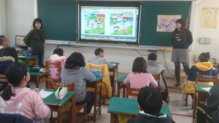 |  | 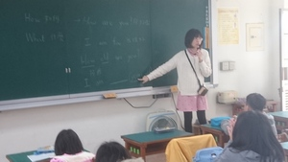
活動開始 |  | 介紹說明
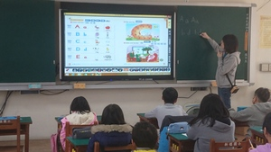 |  | 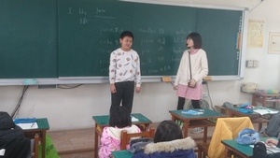
招呼用語 |  | 食物介紹

